Би - өмiрдiң мақамы! акт залындағы 6 маусым ағылшын тiлiнен аудармада Жұлдызды жастарды бiлдiретiн билеу марафон ұйымдастырылды. Өз эмоциялары және бидың мақамындағы сезiм жарықтау айқындауға болатын отрядтардың есебi -. Барлық балалар белсене араласты. Билеп, асыр салды. Қиын жеңiмпаздарды анықтауға болды. Грамоталармен билеу марафонның барлық қатысушылары марапаттаған.
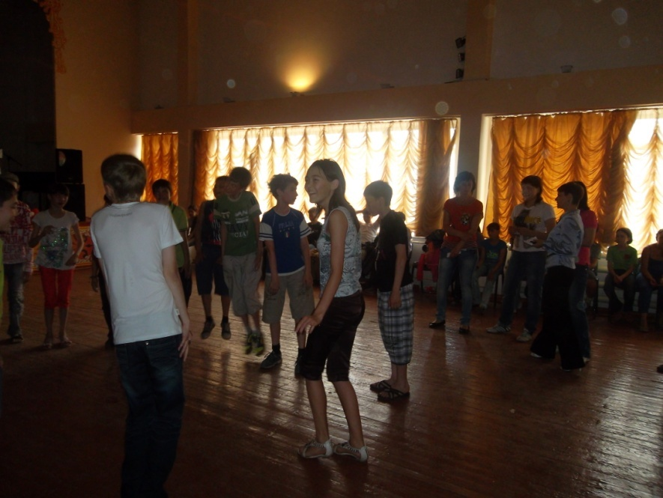

Танец – ритм жизни!
6 июня в актовом зале был организован танцевальный марафон «Star teenager», что в переводе с английского языка означает «Звездная молодежь». Задача отрядов – как можно ярче выразить свои эмоции и чувства в ритме танца. Все ребята активно принимали участие. Натанцевались, напрыгались. Трудно было определить победителей. Грамотами награждены все участники танцевального марафона.

